Klasterovanje i pravila pridruživanja primenom tehnika istraživanja podataka nad skupom European Soccer Database

Studenti:
Luka Kizić 173/2020
Petar Popović 75/2021

Sadržaj

1. Uvod

2. Opis zadatka

3. Opis skupa podataka

4. Klasterovanje
4.1 Obrada ulaznih podataka
4.2 Određivanje optimalnog broja klastera
4.3 Primena algoritama klasterovanja
4.4 Poređenje algoritama
4.5 Klasterovanje nad redukovanim skupom atributa
4.6 Interpretacija klastera

5. Pravila pridruživanja

6. Zaključak

1. Uvod

U savremenoj sportskoj analitici postoji velika potreba za automatskim grupisanjem fudbalera na osnovu njihovih tehničkih, fizičkih i specifičnih golmanskih karakteristika. Klasterovanje kao metoda nenadgledanog učenja omogućava otkrivanje prirodnih grupa igrača bez unapred poznatih oznaka klasa. Takav pristup ima značajnu primenu u skautingu, analizi timova, proceni transfera i identifikaciji sličnih profila igrača.
Cilj ovog rada je da se na osnovu skupa podataka European Soccer Database izvrši klasterovanje fudbalera korišćenjem više algoritama iz oblasti istraživanja podataka, zatim uporede dobijeni rezultati i interpretiraju prepoznate grupe igrača u skladu sa njihovim ulogama na terenu.

2. Opis zadatka

Zadatak rada obuhvata primenu tehnika klasterovanja nad skupom podataka koji sadrži atribute fudbalera. Potrebno je izvršiti:
- preprocesiranje podataka,
- vizuelizaciju podataka u 2D prostoru,
- primenu najmanje pet algoritama klasterovanja,
- procenu kvaliteta dobijenih klastera,
- poređenje modela nad punim i redukovanim skupom atributa,
- interpretaciju klastera u domenskom kontekstu.

3. Opis skupa podataka

U radu je korišćen Soccer dataset sa platforme Kaggle, organizovan u obliku SQLite baze podataka. Za potrebe klasterovanja izabrana je tabela Player_Attributes, jer sadrži numeričke atribute koji opisuju individualne karakteristike igrača, kao što su:
- ukupna ocena igrača,
- potencijal,
- brzina,
- završnica,
- dodavanje,
- defanzivne sposobnosti,
- golmanski atributi.
Ova tabela je najpogodnija za otkrivanje prirodnih grupa igrača, jer direktno opisuje stil igre i pozicioni profil svakog fudbalera.

4. Klasterovanje

4.1 Obrada ulaznih podataka

Za potrebe klasterovanja izabrana je tabela Player_Attributes, jer predstavlja najpogodniji deo skupa podataka za grupisanje fudbalera prema sličnim karakteristikama. Ova tabela sadrži detaljne numeričke atribute koji opisuju individualne tehničke, fizičke i golmanske osobine igrača, kao što su brzina, završnica, dodavanje, defanzivne sposobnosti i specifični golmanski atributi.
Druge tabele iz baze, poput Match, League, Country ili Team, sadrže informacije o utakmicama, ligama, državama i klubovima, što nije direktno pogodno za grupisanje individualnih profila igrača. Zbog toga tabela Player_Attributes predstavlja najlogičniji izbor za otkrivanje prirodnih grupa fudbalera prema stilu igre i ulozi na terenu.
Nakon izbora odgovarajuće tabele, izvršeno je uklanjanje atributa koji nemaju značaj za proces klasterovanja, odnosno identifikacionih kolona (id, player_fifa_api_id, player_api_id) i vremenske odrednice (date), jer ne doprinose grupisanju igrača prema stilu igre.
Zatim su uklonjeni redovi sa nedostajućim vrednostima, s obzirom na to da skup sadrži dovoljan broj instanci i nakon ovog koraka zadržava reprezentativnost.
Kategorički atribut preferred_foot transformisan je u numerički oblik mapiranjem vrednosti left i right na 0 i 1, respektivno. Preostali kategorički atributi attacking_work_rate i defensive_work_rate transformisani su primenom one-hot encoding pristupa, čime su prevedeni u skup binarnih atributa pogodnih za algoritme klasterovanja.
Na kraju je izvršena standardizacija podataka korišćenjem metode StandardScaler, kako bi svi atributi imali istu skalu i jednak doprinos prilikom izračunavanja rastojanja između igrača.

4.2 Određivanje optimalnog broja klastera

Pre primene algoritama klasterovanja bilo je potrebno odrediti optimalan broj klastera. U tu svrhu korišćene su dve standardne metode: Elbow metoda i Silhouette analiza.
Kod Elbow metode posmatrana je vrednost SSE (Sum of Squared Errors), odnosno suma kvadrata rastojanja svih instanci od centara pripadajućih klastera, za različite vrednosti broja klastera k. Cilj je bio da se pronađe tačka u kojoj dalje povećavanje broja klastera ne donosi značajno poboljšanje kvaliteta modela.
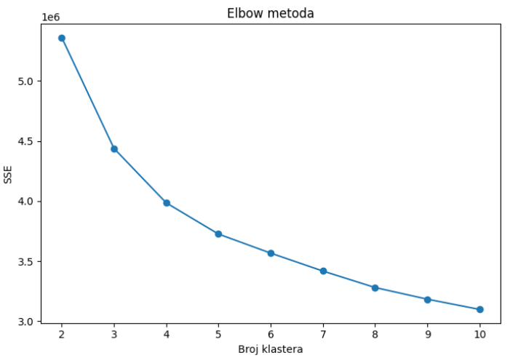
Na osnovu dobijenog grafika uočeno je da se nakon vrednosti k = 4 kriva značajno ispravlja, što ovu tačku markira kao primarni "lakat" i optimalan izbor.
Dodatno je izvršena i Silhouette analiza, koja meri kompaktnost i međusobnu razdvojenost klastera. Iako vrednost k = 2 beleži najviši koeficijent, ona u domenskom smislu samo izoluje golmane od ostatka igrača u polju, što ne zadovoljava ciljeve analize. Posmatranjem daljeg toka krive, uočava se da stabilizacija Silhouette koeficijenta nastaje upravo na vrednosti k = 4, što pruža zadovoljavajući balans između metričke razdvojenosti grupa i njihove unutrašnje homogenosti.
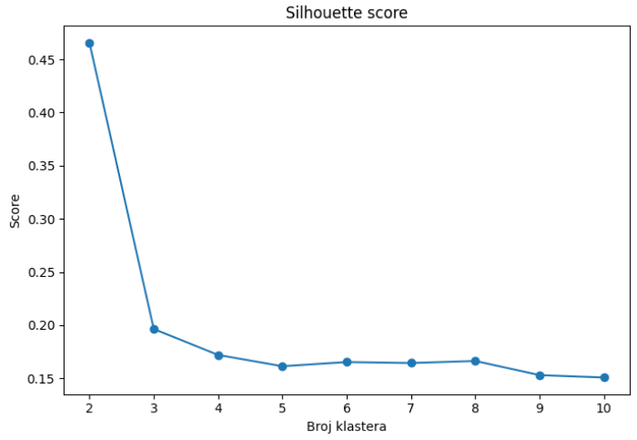

Pored metričkog pristupa, izbor k = 4 ima i jasno domensko opravdanje, jer prirodno odgovara osnovnim grupama fudbalera:
- golmani,
- odbrambeni igrači,
- vezni igrači,
- napadači.
Na osnovu kombinacije kvantitativne analize i domenskog znanja, za dalji tok rada usvojen je broj klastera 4.

4.3 Primena algoritama klasterovanja

U cilju sveobuhvatne analize skupa podataka primenjeno je više algoritama klasterovanja koji pripadaju različitim kategorijama metoda nenadgledanog učenja. Na taj način omogućeno je poređenje njihovih performansi i ponašanja nad istim skupom podataka.
U radu su korišćeni sledeći algoritmi:
- K-sredina (K-Means) – centroidska metoda zasnovana na minimizaciji rastojanja između instanci i centara klastera,
- Hijerarhijsko klasterovanje (Agglomerative Clustering) – metoda zasnovana na postepenom spajanju najbližih klastera,
- GMM (Gaussian Mixture Model) – model zasnovan na verovatnoćama koji omogućava “meko” pripisivanje instanci klasterima,
- BIRCH – algoritam pogodan za velike skupove podataka, koji koristi sažetu reprezentaciju klastera,
- DBSCAN – metoda zasnovana na gustini koja grupiše instance na osnovu lokalne gustine i identifikuje šum u podacima.
Izbor ovih algoritama omogućava poređenje centroidskog, hijerarhijskog, gustinskog i modela zasnovanih na verovatnoćama, čime se dobija širi uvid u strukturu podataka.

4.3.1 K-sredina

Prvi primenjeni algoritam bio je K-sredina (KMeans), koji predstavlja jednu od najpoznatijih centroidskih metoda klasterovanja. Osnovna ideja algoritma jeste da se svaka instanca dodeli najbližem centru klastera, nakon čega se centroidi iterativno ažuriraju sve dok se ne dobije stabilno rešenje.
U ovom eksperimentu korišćen je unapred određen broj klastera k = 4, usvojen u prethodnom potpoglavlju.
Parametar n_init = 10 korišćen je kako bi algoritam bio pokrenut više puta sa različitim početnim centroidima, pri čemu je usvojeno rešenje sa najmanjom vrednošću SSE. Na ovaj način povećana je stabilnost modela i smanjena zavisnost od slučajnog početnog izbora centara.
Rezultati pokazuju formiranje četiri prirodna klastera, pri čemu se jedan klaster jasno izdvaja kao grupa golmana, dok preostala tri odgovaraju odbrambenim, veznim i napadačkim profilima igrača.
Radi lakše vizuelne interpretacije, rezultati su prikazani u dvodimenzionalnom prostoru korišćenjem PCA redukcije dimenzionalnosti. Na dobijenom grafiku jasno se uočava izdvojena grupa golmana, dok se preostali klasteri raspoređuju u skladu sa stilom igre igrača u polju.
Na osnovu vizuelne interpretacije, stabilnosti i kasnije metričke evaluacije, algoritam K-sredina pokazao se kao najpogodniji za dalju analizu i završni model rada.
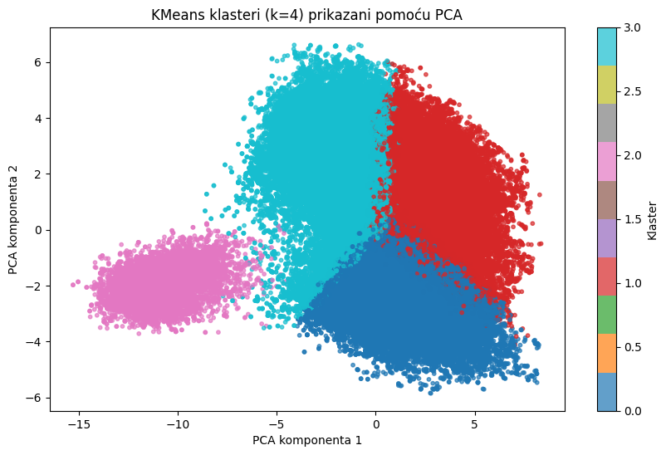
4.3.2 Hijerarhijsko klasterovanje

Drugi primenjeni algoritam bilo je hijerarhijsko klasterovanje, korišćenjem aglomerativnog pristupa. Ova metoda polazi od pretpostavke da svaka instanca u početku predstavlja poseban klaster, nakon čega se u svakom koraku spajaju dva najbliža klastera sve dok se ne dobije željeni broj grupa.
Prednost ove metode ogleda se u tome što omogućava postepeno posmatranje strukture podataka i prirodnog formiranja grupa, bez potrebe za eksplicitnim određivanjem centara klastera.
Zbog velike veličine skupa podataka i izrazite memorijske složenosti algoritma, hijerarhijsko klasterovanje nije bilo moguće efikasno primeniti nad celim skupom. Zbog toga je korišćen uzorak od 5000 igrača, koji omogućava očuvanje strukture podataka uz znatno manji memorijski zahtev.
Dobijeni rezultati pokazuju da algoritam uspešno formira četiri klastera, ali sa nešto slabijom razdvojenošću u odnosu na K-sredinu. Vizuelni prikaz pokazuje da su klasteri i dalje smisleni, ali sa izraženijim preklapanjem između pojedinih grupa igrača u polju.
Iako hijerarhijsko klasterovanje daje korisnu dodatnu perspektivu nad strukturom podataka, zbog veće računske složenosti i nešto slabije interpretabilnosti nije izabrano kao završni model rada.
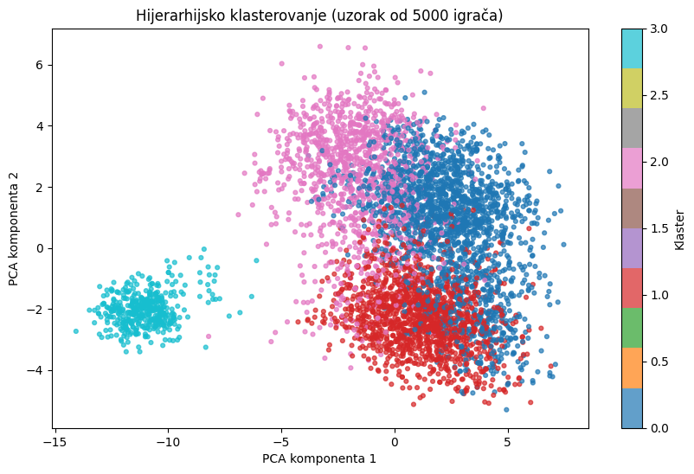
4.3.3 GMM

Treći primenjeni algoritam bio je GMM (Gaussian Mixture Model), odnosno model zasnovan na verovatnoćama. Za razliku od K-sredine, gde svaka instanca pripada tačno jednom klasteru, GMM omogućava da se svakoj instanci dodeli verovatnoća pripadnosti svakom klasteru.
Ovakav pristup je posebno pogodan za analizu fudbalera, jer pojedini igrači mogu posedovati karakteristike više različitih uloga na terenu. Na primer, ofanzivni vezni igrač može istovremeno imati izražene osobine veznog reda i napadača.
Dobijeni rezultati pokazuju smislenu podelu igrača, pri čemu su granice između klastera nešto „mekše“ u odnosu na K-sredinu. Ovo je očekivano, jer model zasnovan na verovatnoćama bolje opisuje prelazne i hibridne profile igrača.
Vizuelni prikaz pokazuje da GMM uspešno izdvaja golmane, dok su igrači u polju raspoređeni u tri šire grupe sa postepenijim prelazima između njih.
Iako rezultati imaju dobru interpretaciju, u metričkom poređenju i vizuelnoj stabilnosti model je pokazao nešto slabije performanse od K-sredine, zbog čega nije izabran kao završni model rada.
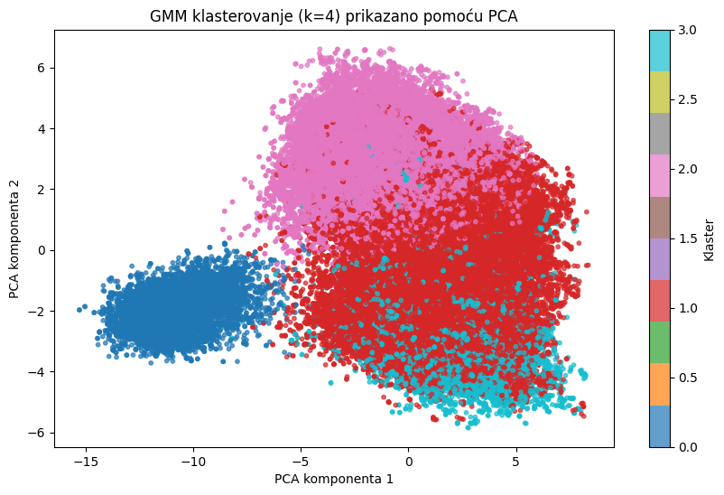
4.3.4 BIRCH

Četvrti primenjeni algoritam bio je BIRCH (Balanced Iterative Reducing and Clustering using Hierarchies), koji je posebno pogodan za rad sa velikim skupovima podataka.
Za razliku od prethodnih metoda, BIRCH koristi višenivojsku strukturu podataka kroz podklastere, koji predstavljaju sažetak većeg broja sličnih igrača, čime se značajno smanjuju memorijski zahtevi i omogućava efikasnija obrada velikog broja instanci.
U početnoj fazi eksperimenta uočeno je da direktno određivanje četiri završna klastera može dovesti do previsokih memorijskih zahteva, zbog čega je najpre korišćen pristup formiranja podklastera pomoću parametra threshold.
Parametar threshold određuje maksimalno dozvoljeno rastojanje između instanci unutar jednog podklastera, odnosno definiše koliko slični igrači moraju biti da bi bili grupisani zajedno. Manje vrednosti ovog parametra dovode do formiranja većeg broja manjih podklastera, dok veće vrednosti rezultuju manjim brojem većih podklastera.
Nakon ispitivanja više vrednosti ovog parametra, kao najpogodnija je izabrana vrednost
threshold = 3.0, jer obezbeđuje stabilan broj podklastera uz očuvanje prirodne strukture igrača i omogućava efikasno dalje grupisanje u četiri završna klastera.
Na kraju je izvršeno grupisanje podklastera u četiri završna klastera, čime je dobijena smislena podela koja je u velikoj meri slična rezultatima K-sredine.
Vizuelna analiza pokazuje da BIRCH uspešno izdvaja golmane kao poseban klaster, dok se preostali igrači raspoređuju u tri šire grupe koje odgovaraju odbrambenim, veznim i napadačkim profilima.
Iako se algoritam pokazao veoma efikasnim za veliki skup podataka, metrički rezultati su bili nešto slabiji od K-sredine, pa BIRCH nije izabran kao završni model rada.
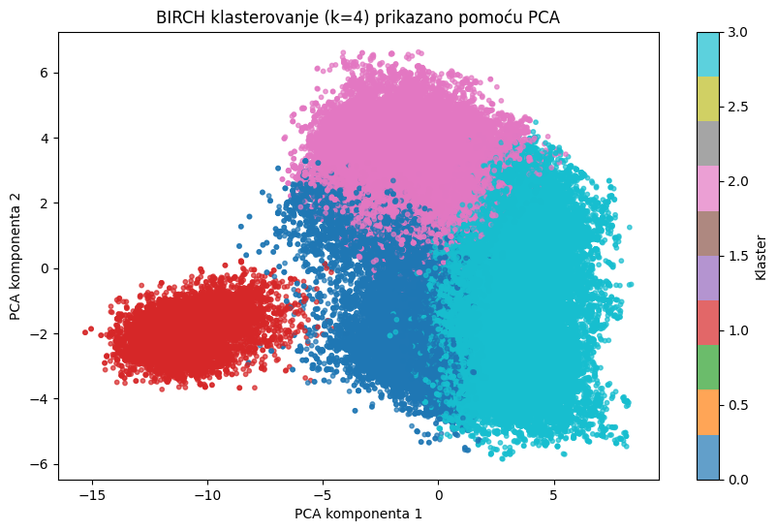

4.3.5 DBSCAN

Poslednji primenjeni algoritam bio je DBSCAN (Density-Based Spatial Clustering of Applications with Noise), koji predstavlja metod klasterovanja zasnovan na gustini. Za razliku od prethodnih metoda, DBSCAN ne zahteva unapred zadat broj klastera, već formira klastere na osnovu lokalne gustine podataka.
Algoritam koristi dva ključna parametra:
- eps, koji definiše radijus susedstva,
- min_samples, koji određuje minimalan broj instanci potrebnih da bi se formirao gustinski region.
U ovom radu vrednosti parametara određene su eksperimentalno, pri čemu je cilj bio da se dobije stabilan broj klastera i razumna količina šum tačaka. Kao najpogodnija kombinacija pokazala se: eps = 4.2, min_samples = 8.
Dobijeni rezultati na grafiku pokazuju da je DBSCAN uspešno identifikovao golmane kao potpuno zaseban, kompaktan gustinski klaster.
Sa druge strane, najveći deo igrača u polju grupisan je u jedan dominantan klaster. Ovo ukazuje na to da DBSCAN teže razdvaja finije razlike između odbrambenih, veznih i napadačkih profila igrača, jer njihove karakteristike formiraju jedinstven gustinski region.
Crne tačke na grafikonu predstavljaju šum (outliere), odnosno atipične igrače koji se nisu uklopili u guste regione. Zbog nemogućnosti da preciznije podeli igrače u polju na tri preostale grupe, DBSCAN nije izabran kao završni model rada.
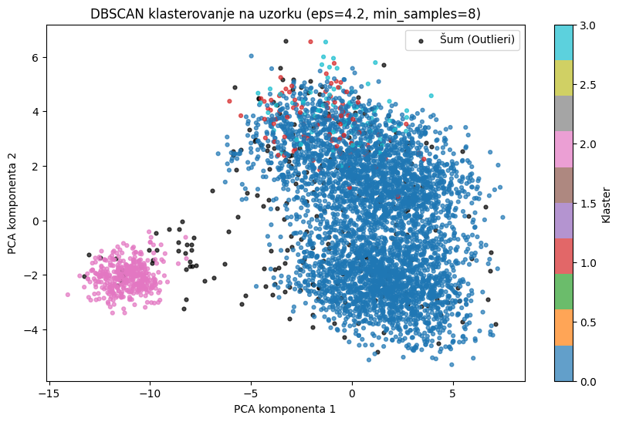
4.4 Poređenje algoritama

Radi korektnog i uporedivog poređenja algoritama, sve metrike kvaliteta klasterovanja, kao i vizuelizacije rezultata, izračunate su nad istim reprezentativnim uzorkom od 5000 igrača. Ovakav pristup omogućava fer poređenje performansi različitih algoritama, uz istovremeno smanjenje memorijskih zahteva i vremena izvršavanja.

Nakon primene svih algoritama izvršeno je njihovo poređenje korišćenjem internih metrika kvaliteta klasterovanja:
- Silhouette koeficijenta, koji meri kompaktnost i razdvojenost klastera,
- Davies–Bouldin indeksa, gde manje vrednosti ukazuju na bolje razdvojene klastere,
- Calinski–Harabasz indeksa, gde veće vrednosti označavaju bolju separaciju grupa.
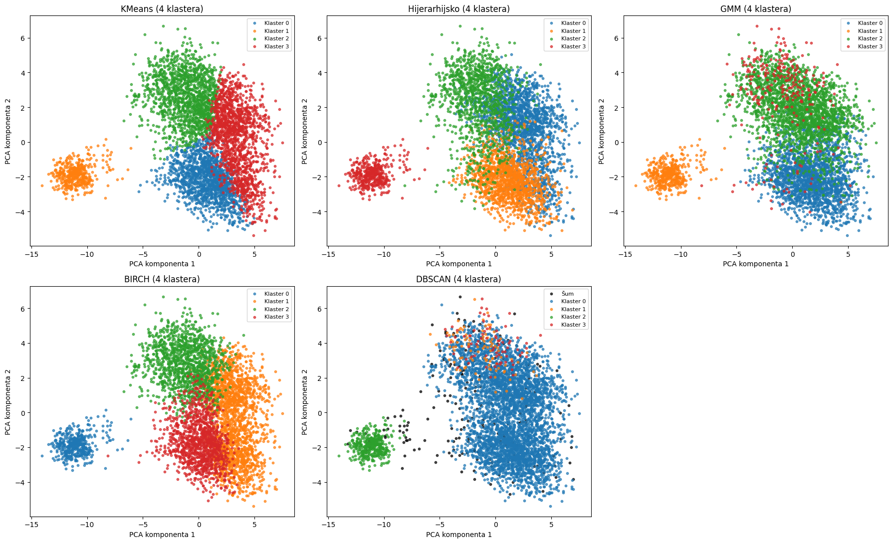
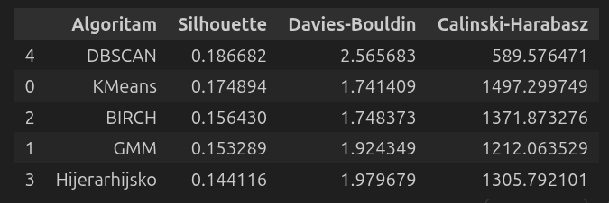

Na osnovu dobijenih rezultata može se zaključiti da algoritam K-sredina (KMeans) pruža najoptimalniji i najstabilniji model za analizu ovog skupa podataka. Iako DBSCAN beleži marginalno viši Silhouette koeficijent, K-sredina ostvaruje ubedljivo najbolje vrednosti na ostalim testovima razdvojenosti i kompaktnosti, što direktno potvrđuju visoka vrednost Calinski–Harabasz indeksa i najniža vrednost Davies–Bouldin indeksa.
Vizuelna analiza takođe ide u prilog ovom izboru. K-sredina jedina uspeva da formira potpuno jasne granice između četiri osnovne fudbalske uloge, bez prostornog mešanja i preklapanja pozicija koje se uočava kod ostalih modela.
Na osnovu kombinacije metričke evaluacije, vizuelne analize i domenskog značenja klastera, algoritam K-sredina izabran je kao najpogodniji model za nastavak rada.

4.5 Klasterovanje nad redukovanim skupom atributa

Kako bi se smanjila dimenzionalnost podataka i uklonila redundantnost između atributa, u radu je primenjena PCA (Principal Component Analysis) metoda za redukciju dimenzionalnosti.
PCA transformiše originalne atribute u novi skup međusobno ortogonalnih komponenti koje zadržavaju najveći deo varijanse podataka. Na taj način omogućava se efikasnije klasterovanje uz manji broj dimenzija, uz očuvanje najvažnijih informacija iz originalnog skupa.
Za razliku od PCA redukcije na dve komponente, koja je korišćena isključivo za vizuelizaciju rezultata u 2D prostoru, u ovom delu rada broj komponenti povećan je na 10 glavnih komponenti, kako bi se sačuvao znatno veći deo informacija sadržanih u podacima.
Na ovaj način zadržano je približno: 83.81% ukupne varijanse, što predstavlja dobar balans između smanjenja dimenzionalnosti i očuvanja informativnosti skupa podataka.
Nad tako redukovanim skupom ponovo je primenjen algoritam K-sredina, koji se u prethodnim eksperimentima pokazao kao najpogodniji model.
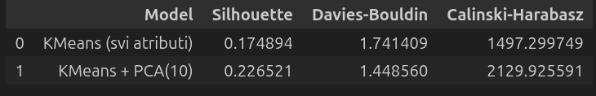
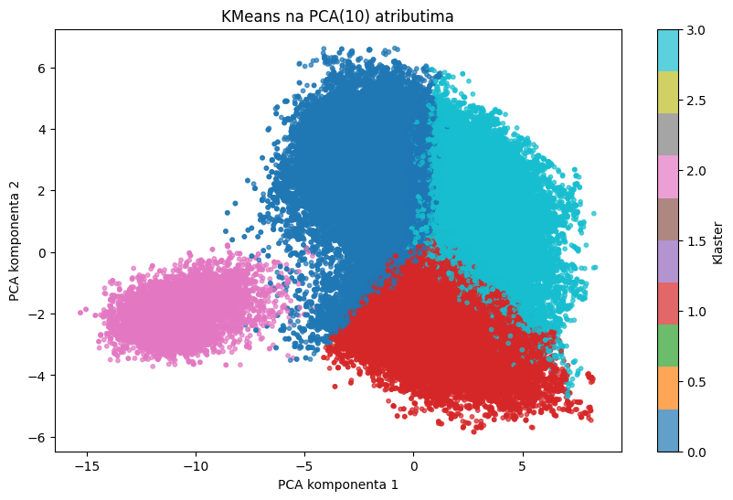

Dobijeni rezultati pokazuju da klasterovanje nad redukovanim skupom atributa daje bolje vrednosti metrika kvaliteta u odnosu na originalni skup atributa na posmatranom uzorku od 5000 igrača. Upoređivanjem evaluacionih metrika pre i posle PCA transformacije, uočava se sledeća promena:
- povećanje silhouette koeficijenta sa 0.1748 na 0.2265, što ukazuje na to da su unutar novog, sažetog prostora igrači znatno bliže centrima svojih grupa,
- smanjenje Davies–Bouldin indeksa sa 1.7414 na 1.4485, što potvrđuje jasniju i oštriju razmaknutost između samih klastera,
- povećanje Calinski–Harabasz indeksa sa 1497.29 na 2129.92, čime se matematički verifikuje superiorna globalna razdvojenost grupa nakon redukcije dimenzionalnosti.
Ovo potvrđuje da redukcija dimenzionalnosti uspešno uklanja redundantne i međusobno zavisne informacije iz originalnog skupa atributa, čime se poboljšava kompaktnost i razdvojenost klastera.
Vizuelna analiza novog grafikona jasno prati ove metričke skokove. Dok je klaster golmana ostao stabilan i izolovan na levoj strani, igrači u polju su se rasporedili u tri geometrijski vrlo čiste i precizno definisane celine.
Na osnovu dobijenih rezultata može se zaključiti da PCA redukcija na 10 komponenti doprinosi kvalitetnijem grupisanju igrača, uz znatno manju složenost modela. Ovaj pročišćeni model pruža geometrijski najčistije granice, zbog čega je usvojen kao konačni model rada koji će se koristiti za fudbalsko profilisanje i interpretaciju grupa.

4.6 Interpretacija klastera

Nakon primene algoritma K-sredina i identifikacije četiri klastera, izvršena je analiza prosečnih vrednosti ključnih atributa po svakom klasteru, kako bi se utvrdilo njihovo značenje u kontekstu fudbalskih uloga.
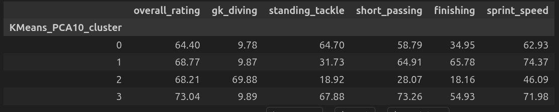
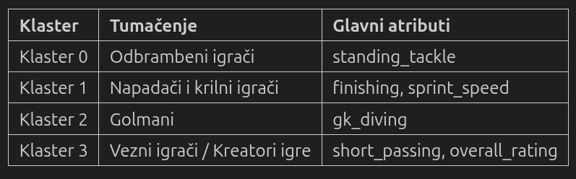
Na osnovu dobijenih rezultata i proseka iz tabela, može se uočiti da svaki klaster vrlo precizno odgovara jednoj od četiri osnovne grupe fudbalera:
- Klaster 2 (Golmani): Karakteriše ga ekstremno visoka vrednost atributa odbrane šuta (gk_diving = 69.88), dok su mu svi ostali fudbalski atributi u polju na minimumu (ispod 30). Ovi igrači se i vizuelno potpuno izdvajaju kao kompaktan, izolovan roze klaster na levoj strani grafikona.
- Klaster 0 (Odbrambeni igrači): Ovaj klaster izdvaja igrače sa najvišim prosekom za uspešna uklizavanja i oduzimanje lopte (standing_tackle = 64.70), uz umerene ocene za pas igru i brzinu, što jasno definiše defanzivne profile. Na grafikonu su locirani u centralnom delu i obojeni tamnoplavom bojom.
- Klaster 3 (Vezni igrači / Kreatori igre): Odlikuje se najvišim ocenama za kratka dodavanja (short_passing = 73.26), ali i ubedljivo najvišim prosečnim ukupnim kvalitetom (overall_rating = 73.04). To ukazuje na tehnički potkovane igrače sredine terena koji diktiraju tempo igre, a na grafikonu zauzimaju desnu stranu prostora i obojeni su svetloplavom bojom.
- Klaster 1 (Napadači i krilni igrači): Ovaj klaster beleži najveće prosečne vrednosti za završnicu akcija (finishing = 65.78) i brzinu sprinta (sprint_speed = 74.37), što su fundamentalne karakteristike ofanzivnih igrača. Na vizuelnom prikazu, oni zauzimaju donji deo prostora i obojeni su crvenom bojom.
Ovakva podela potvrđuje da algoritam K-sredina uspešno prepoznaje prirodne strukture u podacima i grupiše igrače u skladu sa njihovim ulogama na terenu.
Dobijeni klasteri imaju jasno domensko značenje i omogućavaju intuitivnu interpretaciju rezultata, što dodatno potvrđuje izbor ovog algoritma kao završnog i najuspešnijeg modela rada.

